Konstrukce a použité materiály
Sortiment slunečníků zahrnuje širokou škálu produktů – od menších plážových slunečníků až po velké výkyvné modely nebo slunečníky určené pro komerční využití, například v oblasti gastronomie.
V závislosti na typu a určení výrobku jsou konstrukce slunečníků vyráběny z různých materiálů, mezi které patří ocel s povrchovou úpravou, lehký a odolný hliník. Jednotlivé modely mohou být vybaveny různými funkčními prvky, například otevírací kličkou, naklápěcím kloubem, výškovým nastavením nebo dalšími mechanismy pro snadnější manipulaci a komfortní používání.
Nedílnou součástí slunečníků jsou textilní potahy, které jsou vyráběny převážně z polyesterových tkanin v různých barevných variantách. Vybrané textilie používané společností Doppler jsou průběžně testovány ve spolupráci s nezávislými zkušebními institucemi, včetně Hohenstein Institutu v Německu.

U textilií označených značkou jakosti „Prověřená kvalita – Hohenstein Institut“ jsou kromě standardních testů ověřovány zejména tyto vlastnosti:
- vodoodpudivost (hydrofobní úprava textilie),
- odolnost proti oděru při běžném používání,
- odolnost vůči povětrnostním vlivům.
Testování probíhá dle metodik příslušných zkušebních institutů. U vybraných materiálů může být použita bezfluoridová technologie na bázi křemíku, která zvyšuje vodoodpudivé vlastnosti textilie.
UV ochrana
Textilie slunečníků mohou poskytovat ochranu před ultrafialovým zářením (UV). Úroveň UV ochrany se liší podle konkrétního modelu, použitého materiálu a technologie výroby.
Většina slunečníků v nabídce společnosti Doppler dosahuje vysokého UV ochranného faktoru (UPF), zpravidla v hodnotách 50+; u vybraných modelů může být dosaženo i vyšších hodnot (např. až UPF 80). Konkrétní hodnota UV ochrany je vždy uvedena u daného výrobku.
Hodnota UPF (Ultraviolet Protection Factor) je stanovována laboratorním testováním a vyjadřuje míru ochrany textilie proti UV záření. Například textilie s UPF 20 může za standardních laboratorních podmínek umožnit delší pobyt na slunci ve srovnání s nechráněnou pokožkou. Skutečná míra ochrany však závisí také na intenzitě slunečního záření, poloze slunce, typu pokožky a dalších vnějších podmínkách.

UV Standard 801
Označení „UV Standard 801“ informuje o testované schopnosti textilie poskytovat ochranu před UV zářením. Testování je prováděno nezávislými zkušebními institucemi a zohledňuje různé podmínky použití, například vlhkost materiálu, napnutí textilie nebo její opotřebení.
Pro srovnání existují i další testovací metody, například AS/NZS 4399:1996, při kterých jsou nové textilie testovány v nenataženém stavu.

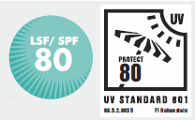
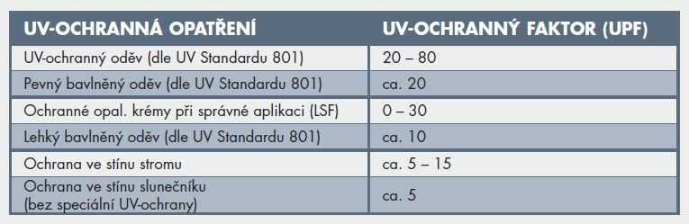

2. Stálobarevnost (odolnost barev vůči světlu)
Stálobarevnost (odolnost barev vůči světlu) se stanovuje podle příslušných technických norem a obvykle se vyjadřuje stupnicí v rozmezí od 3 do 8+, přičemž 8+ představuje nejvyšší dosažitelnou hodnotu.
Skutečná míra blednutí je vždy ovlivněna podmínkami používání, zejména:
- intenzitou a délkou působení slunečního záření,
- nadmořskou výškou,
- vlhkostí a dalšími klimatickými vlivy.
V přímořských nebo horských oblastech může docházet k rychlejší změně odstínu. Postupná změna barvy vlivem UV záření a povětrnostních podmínek je považována za běžné opotřebení při používání výrobku. Pokud by však změna vzhledu byla důsledkem vady materiálu nebo zpracování, posuzuje se vždy individuálně v rámci uplatnění práv z vadného plnění.
Příklad: Srovnání změny odstínu textilií s různou stálobarevností po přibližně 160 dnech přímého slunečního záření (v závislosti na nadmořské výšce).

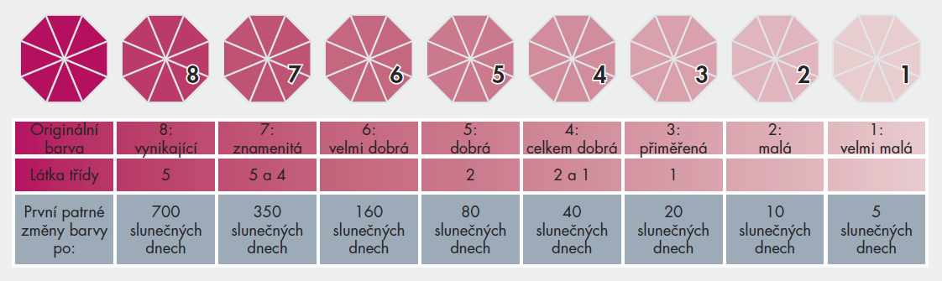

3. Vodoodpudivost
U vybraných modelů slunečníků mohou být textilie ošetřeny impregnací Fleckschutz nebo jinými ochrannými úpravami, které pomáhají omezit usazování nečistot, vznik plísní a poskytují lehkou vodoodpudivost. U některých modelů může být použita také dodatečná úprava (např. polyuretanová), která zvyšuje odolnost vůči pronikání vody.
Impregnační vrstvy se používáním a vlivem prostředí postupně snižují. Proto se doporučuje jejich pravidelná obnova běžnými přípravky určenými k ochraně textilií proti vlhkosti (např. impregnační sprej).
Vodoodpudivost není totožná s vodotěsností/nepromokavostí. Hlavním účelem slunečníku je ochrana před slunečním zářením (nikoli před deštěm). Během deště může dojít k průniku vody zejména v oblasti švů slunečníkového potahu.
Pokud potah zvlhne, je nutné jej nechat důkladně vyschnout v rozloženém stavu, ideálně ve stínu. Pro zachování vlastností a omezení únavy materiálu doporučujeme při dešti zamezit hromadění vody na potahu – slunečník zavřít a použít ochranný obal.

4. Piktogramy
Doppler slunečníky se vyznačují různými stupni kvality a nadstandardního vybavení. Piktogramy slouží jako pomocné vodítko pro snadnější výběr slunečníku, které odpovídá Vašim požadavkům.
Doporučené zatížení slunečníku se liší podle modelu, velikosti a hmotnosti slunečníku. Tato informace bývá zpravidla uvedena v základních informacích o produktu formou piktogramu.

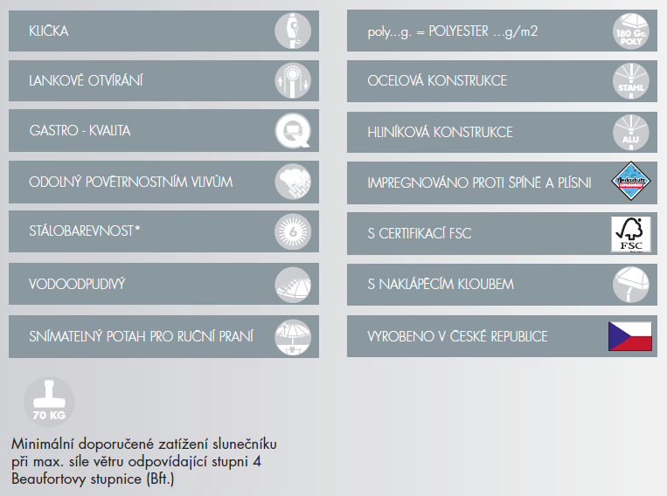

5. Údržba a ošetření
Pro co nejdelší životnost slunečníku doporučujeme pravidelnou péči:
- Konstrukci čas od času omyjte slabým roztokem vlažné mýdlové vody a nechte řádně oschnout.
- U hliníkové konstrukce lze použít přípravky na ALU komponenty (např. z oblasti autopéče).
- Tyč slunečníku pravidelně čistěte, aby byl zajištěn plynulý chod pohyblivých částí. V případě potřeby lze použít silikonový nebo teflonový sprej.
- Součástí základní údržby je kontrola nosných částí (vzpěry, závity, spoje apod.).

6. Čištění potahu
Potah lze čistit jemným kartáčkem a slabým roztokem vlažné mýdlové vody. Pouze pokud je u konkrétního modelu uvedeno, že je potah snímatelný a vhodný k ručnímu praní, lze jej prát v ruce.

Používejte jen neagresivní čisticí prostředky. Nepoužívejte prostředky s obsahem rozpouštědel, která mohou způsobit vybělení nebo poškození textilie. Opakovaným praním se impregnační vrstvy snižují, proto doporučujeme následnou obnovu impregnace.
Slunečník sušte plně otevřený, ideálně ve stínu, aby se omezilo rychlé blednutí. Ochranný obal používejte pouze na suchý slunečník. Polyesterová textilie jako materiál sama o sobě nepodporuje růst plísní, avšak na přichycených nečistotách při dlouhodobé vlhkosti může docházet ke vzniku plísní.

7. Postup čištění slunečníkového potahu
- Slunečník zavřete.
- Odepněte potah z konstrukce a stáhněte z ramen.
- Sejměte krytku na horním konci slunečníku, uvolněte a vyjměte šroub.
- Odstraňte hrubé nečistoty a perte ručně ve vlažné vodě s běžným pracím prostředkem. Potah není určen pro praní v pračce.
- Mokrý potah opět navlékněte na konstrukci a připněte.
- Slunečník otevřete a nechte potah důkladně usušit ve stínu (mokrý potah je na slunci náchylnější ke ztrátě barvy).
- Po vyschnutí slunečník zavřete a použijte ochranný obal.

8. Skladování

Před zazimováním slunečník v suchém stavu demontujte a uskladněte v suché, dobře větrané místnosti. Na začátku sezóny vždy zkontrolujte, zda jsou všechny součásti a spojovací prvky funkční a bezpečné. V případě pochybností výrobek nepoužívejte.

9. Záruční podmínky a uplatnění práv z vadného plnění
Na slunečníky se vztahují práva z vadného plnění v rozsahu stanoveném platnými právními předpisy. Pokud zjistíte vadu, kontaktujte naši zákaznickou linku na e-mailu:
e-mail: reklamace@doppler.cz.
Pro rychlé vyřízení si prosím uschovejte doklad o nákupu a uveďte název modelu a číslo zboží.
Za vadu se obvykle nepovažuje zejména:
- poškození při přepravě (je nutné řešit bezodkladně s dopravcem při převzetí),
- poškození způsobené nesprávnou manipulací (např. otevírání za ramena místo pomocí kličky),
- běžné opotřebení (např. poškrábání konstrukce, oděrky stojanu),
- změna odstínu textilie v důsledku UV záření a povětrnostních podmínek odpovídající běžnému používání,
- škody vzniklé používáním v rozporu s určeným účelem (např. použití jako ochrana před deštěm),
- poškození větrem při nedodržení doporučeného zatížení a pokynů k používání,
- zásahy do výrobku a konstrukční úpravy provedené uživatelem.
Každé uplatnění práv z vadného plnění se posuzuje individuálně s ohledem na konkrétní stav výrobku, způsob používání a dodržení pokynů k údržbě.
Pokud došlo k poškození nebo chybějící části v důsledku přepravy, kontaktujte nás co nejdříve s údaji o modelu a čísle zboží.
Při zasílání výrobku k posouzení je zákazník povinen zboží řádně zabalit tak, aby nedošlo k dalšímu poškození při přepravě.

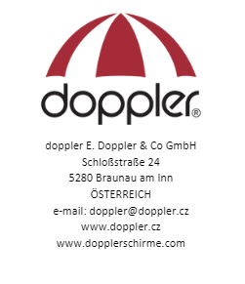

Doppler CZ, spol. s r.o. | Trocnovská 70, 374 01 Trhové Sviny | doppler.cz

